Задание №1. Ответьте на вопросы
Тестирование

1. ЭЛЕМЕНТ, ПРИНАДЛЕЖАЩИЙ КРОВЕНОСНОМУ МИКРОЦИРКУЛЯТОРНОМУ РУСЛУ - ЭТО:
1) вены;
2) артерии;
3) артериолы;
4) артерио-венозный анастомоз;

2. НА ВНУТРЕННЕЙ ПОВЕРХНОСТИ ПРАВОГО ПРЕДСЕРДИЯ НАХОДЯТСЯ:
1) сосочковые мышцы;
2) гребенчатые мышцы;
3) мясистые трабекулы;
4) сухожильные хорды;

3. ОТВЕРСТИЕ, ИМЕЮЩЕЕСЯ В СТЕНКЕ ПРАВОГО ПРЕДСЕРДИЯ -ЭТО:
1) отверстие аорты;
2) отверстие легочного ствола;
3) отверстие венечного синуса;
4) отверстия легочных вен;

4. ОТВЕРСТИЕ, ИМЕЮЩЕЕСЯ В СТЕНКЕ ЛЕВОГО ЖЕЛУДОЧКА - ЭТО:
1) отверстие венечного синуса;
2) отверстия легочных вен;
3) отверстие аорты;
4) отверстие легочного ствола;

5. НАИБОЛЕЕ КРУПНАЯ ВЕТВЬ ЛЕВОЙ ЛЕВОЙ ВЕНЕЧНОЙ АРТЕРИИ:
1) огибающая;
2) средняя межжелудочковая;
3) задняя межжелудочковая;
4) задняя перегородочная;

6. КЛАПАН, ЗАКРЫВАЮЩИЙ ПРАВОЕ ПРЕДСЕРДНО-ЖЕЛУДОЧКОВОЕ ОТВЕРСТИЕ СЕРДЦА:
1) аортальный;
2) митральный;
3) трехстворчатый;
4) двустворчатый;

7. СИНУСНО-ПРЕДСЕРДНЫЙ УЗЕЛ ПРОВОДЯЩЕЙ СИСТЕМЫ СЕРДЦА РАСПОЛОЖЕН:
1) в стенке левого предсердия;
2) в межпредсердной перегородке;
3) в стенке правого предсердия;
4) в межжелудочковой перегородке;

8. ВЕНЕЧНЫЕ АРТЕРИИ СЕРДЦА НАЧИНАЮТСЯ:
1) от дуги аорты;
2) от легочного ствола;
3) от левого желудочка;
4) от луковицы аорты;

9. ВЕТВЬ ДУГИ АОРТЫ НАЗЫВАЕТСЯ:
1) левая подключичная артерия;
2) правая подключичная артерия;
3) правая общая сонная артерия;
4) правая наружная сонная артерия;

10. ВЕТВИ ГРУДНОЙ ЧАСТИ АОРТЫ - ЭТО:
1) передние межреберные артерии;
2) задние межреберные артерии;
3) внутренние грудные артерии;
4) нижние диафрагмальные артерии;

Закончите определение понятия
1.Микроциркуляторное русло - это _______________________________________________________________
2.Распределение артериальных стволов в органах и тканях имеет закономерности:
- артерии распределяются от основного ствола____________________________________________
- железы внутренней секреции _______________________________________________________
- в полостях тела имеются __________________________________________________________
- в органах артериальные сосуды делятся______________________________________________
3. Особенностью кровоснабжения сердца является _________________________________________________
4. Особенности кровоснабжения легких___________________________________________________________
5. Особенности строения миокарда предсердий ____________________________________________________
6.Особенности строение миокарда желудочков_____________________________________________________
7. Границы сердца_____________________________________________________________________________
9.Особенности гемодинамике в малом круге кровообращения _______________________________________
10.Перикард – это_____________________________________________________________________________

Задание №2. Нарисуйте схемы:
1. кровоснабжения сердца с указанием конкретных областей для каждой артериальной ветви;
2. венозного оттока от сердца (всех трех систем)

Задание №3.На предложенной схеме изобразить и подписать места проекции клапанов на переднюю грудную стенку и места их выслушивания

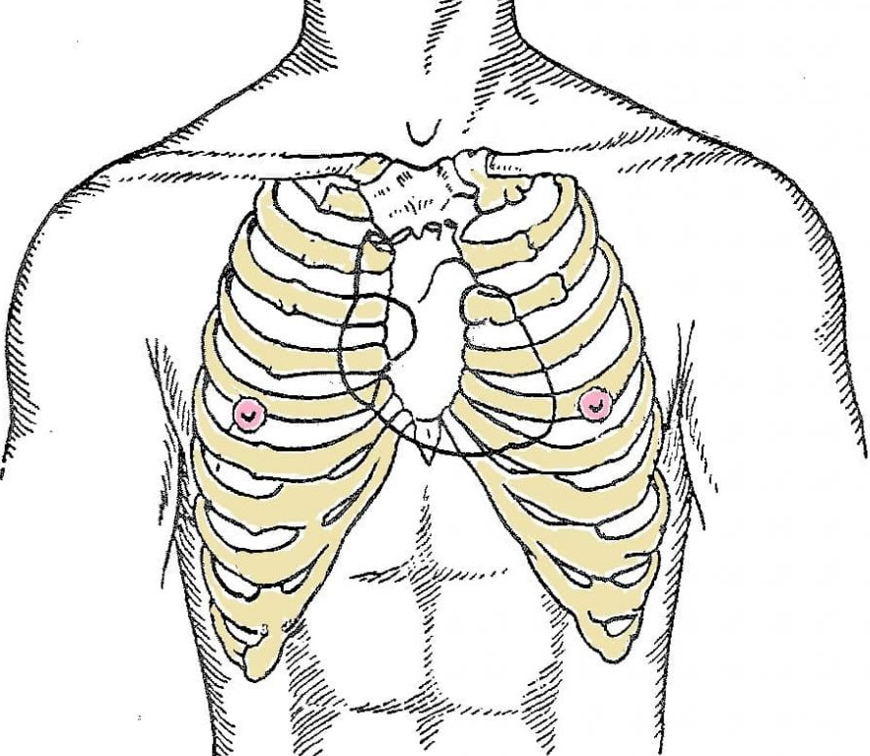

Задание №4.Составьте подробную граф-логическую структуру ветвей аорты (восходящего отдела, дуги, грудной части нисходящего отдела)

